全国计算机技术与软件专业技术资格（水平）考试

2007年下半年 信息系统监理师 下午试卷

（考试时间 14:00～16:30 共150分钟）

请按下述要求正确填写答题纸

1.本试卷共5道题，全部是必答题，满分75分。
2.在答题纸的指定位置填写你所在的省、自治区、直辖市、计划单列市的名称。
3.在答题纸的指定位置填写准考证号、出生年月日和姓名。
4.答题纸上除填写上述内容外只能写解答。
5.解答时字迹务必清楚，字迹不清时，将不评分。
6.仿照下面例题，将解答写在答题纸的对应栏内。

例题
2007年下半年全国计算机技术与软件专业技术资格（水平）考试日期是 （1） 月
（2） 日。

因为正确的解答是“11月3日”，故在答题纸的对应栏内写上“11”和“3”（参看下表）。

例题 | 解答栏
（1） | 11
（2） | 3

试题一（18分）
阅读下列说明，回答问题1至问题3，将解答填入答题纸的对应栏内。
[说明]
建设单位采取公开招标的方式选定承建单位，有A、B、C 三家信息系统集成商参加了投标。在招标过程和合同签订过程中，发生了如下事件：
事件1:招标文件中规定：评标采用最低评标价中标的原则；工期不得长于18个月，若投标人自报工期少于16个月，在评标时将考虑其给建设单位带来的收益，折算成综合报价进行评标。事件2:投标人C按照招标文件的要求，将技术和商务标书分别封装，在封口上加盖本单位公章并且由法定代表人签字后，在投标截止日期前1天上午将投标文件送达招标代理机构。次日（即投标截止日当天）下午，在规定的开标时间前1小时，投标人C又向招标人递交了一份补充材料，声明将原来的投标报价降低4%。但是，招标代理机构的有关工作人员认为，根据国际上“一标一投”的惯例，一个投标人不得递交两份投标文件，因而拒绝投标人C的补充材料。事件3:假如贷款月利率为1%，各单项工程完成后付款，在评标时考虑工期提前给建设单位带来的收益为每月20万元。三家单位投标书中与报价和工期有关的数据见表1-1（三个单项工程是按照机房工程、应用开发和安装调试顺序进行实施的，表中搭接时间是指后项工程与前项工程的重叠时间，例如投标单位A应用开发在进行到7个月的时候，安装调试工作可以开始）。表1-2是复利现值系数表。
表1-1
投标  单位 | 机房工程 |  | 应用开发 |  | 安装调试 |  | 安装调试与应用开发搭接时间
投标  单位 | 报价 | 工期 | 报价 | 工期 | 报价 | 工期 | 安装调试与应用开发搭接时间
A | 360万 | 3月 | 900万 | 9月 | 1100万 | 6月 | 2月
B | 400万 | 4月 | 1050万 | 8月 | 1080万 | 6月 | 2月
C | 380万 | 3月 | 1080万 | 8月 | 1000万 | 6月 | 2月
表1-2
N | 1 | 2 | 3 | 4 | 5 | 6 | 7 | 8 | 9 | 10
I | 0.990 | 0.980 | 0.970 | 0.960 | 0.951 | 0.942 | 0.932 | 0.923 | 0.914 | 0.905
N | 11 | 12 | 13 | 14 | 15 | 16 | 17 | 18 | 19 | 20
I | 0.896 | 0.887 | 0.878 | 0.869 | 0.861 | 0.852 | 0.844 | 0.836 | 0.827 | 0.819
[问题1]（6分）
请回答事件1中招标文件中的规定是否合理并给出理由。根据《招标投标法》的规定，中标人的投标应符合哪两个条件。
[问题2]（5分）
招标代理机构有关工作人员拒绝接受投标人C补充材料的做法正确吗？为什么？
[问题3]（7分）
每个投标人的总工期是多少？在考虑资金时间价值的情况下，应选择哪家单位中标？（请利用表1-2进行计算）
试题二（12分）
阅读下列说明，回答问题1至问题3，将解答填入答题纸的对应栏内。
[说明]
某企业进行企业信息化工程建设，主要包括综合布线工程、网络与主机平台建设、应用系统开发。

[问题1]（4分）
综合布线系统一般由哪几个子系统组成？请列出。

[问题2]（5分）
请简要叙述采购设备到货监理的工作重点。
[问题3]（3分）
常用的质量控制基本工具中，统计方法除排列图外还有哪些图？请叙述其主要用途。

试题三（17分）
阅读下列说明，回答问题1至问题3，将解答填入答题纸的对应栏内。
[说明]
某监理单位承担了一个信息工程项目全过程的监理工作。在讨论制定监理规划的会议上，监理单位人员对编制监理规划提出了构思并据此进行编写，用以指导监理工作的开展。
监理工程师在审核建设单位（甲方）和承建单位（乙方）的工程实施合同草稿（合同草稿由乙方拟订）条款后，指出其中某些条款存在不妥之处。
在进行网络系统安装调试时，出现了质量事故。经查明质量事故的原因，属实施人员违反操作规程，致使核心交换机的一块板卡被毁坏。承建单位项目管理人员已承担责任并及时更换了该板卡，并希望监理方不报告业主，以维护承建单位和监理单位的信誉。监理方出于多方考虑，接受了承建单位的建议。

[问题1]（6分）
请回答编写监理规划的主要依据是什么？
[问题2]（6分）
下述为甲、乙方草拟合同中的有关条款，请指出其不妥当之处并说明原因（6分）
（1）在终审验收前，监理机构对乙方承担的软件项目进行确认测试，测试结果合格，是乙方承担的软件项目进行终验的必要条件之一。
（2）乙方按照监理方批准的实施方案组织实施，乙方不承担因此引起的工程延期责任和质量责任。
[问题3] （5分）
针对网络系统安装调试时出现的质量事故，有人认为现场的监理方也有一定的责任，正确吗？请说明原因。监理方未将事故发生的情况告诉业主的做法正确吗？请说明原因。

试题四（14分）
回答问题1至问题3，将解答填入答题纸的对应栏内。

[问题1]（5分）
某计算机系统设备安装工程双代号网络计划如图4.1所示。该图中已标出每个节点的最早时间和最迟时间，请判断对图4.1的解释是正确的还是错误的，并填写表4.1（在判断栏中，正确的填写“√”，错误的填写“×”。）
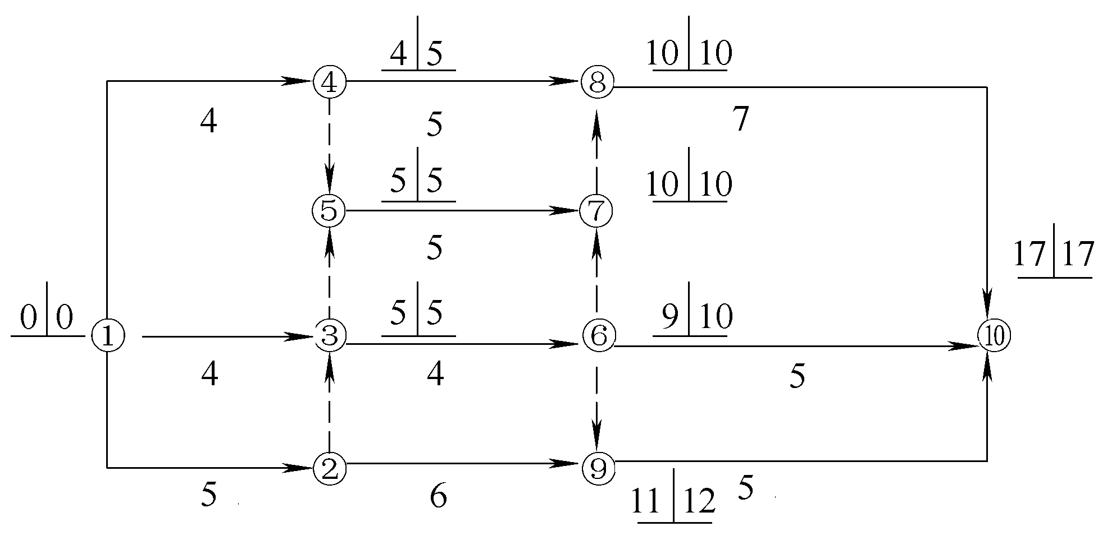
图 4.1
表4.1
对图4.1的解释 | 判断
A.工作1-3为关键工作
B.工作1-4的总时差为1
C.工作3-6的自由时差为1
D.工作4-8的自由时差为0
E.工作6-10的总时差为3
[问题2]（5分）
请指出下面关于软件可维护性有关叙述是否正确（填写对或错，每个选项0.5分）。
（1） 在进行需求分析时需同时考虑如何实现软件可维护性问题。
（2） 完成测试作业后，为了缩短源程序的长度应删去程序中的注解。
（3） 尽可能在软件生产过程中保证各阶段文档的正确性。
（4） 编程时应尽可能使用全局变量。
（5） 在程序易修改的前提下，选择时间效率和空间效率尽可能高的算法。
（6） 尽可能考虑硬件的备件的供应。
（7） 重视程序结构的设计，使程序具有较好的层次结构。
（8） 使用维护工具或支撑环境。
（9） 在进行概要设计时应加强模块间的联系。
（10） 提高程序的可读性，尽可能使用高级语言编写程序。
[问题3]（4分）
请指出图4-2所示的排列图有哪些错误？

原因
2
4
6
8
10
12
（1）
（2）
（3）
（4）
（5）
频数

图4-2

图中：（1）开发设备保养差，有故障，效率低
（2）测试设备配置数量不够
（3）开发人员离职情况严重
（4）其它原因
（5）开发模式不合理

试题五（14分）
阅读下列说明，回答问题1至问题3，将解答填入答题纸的对应栏内。
[说明]
建设单位甲于2005年2月与承建单位乙签订了某企业信息化应用软件开发项目承建合同，工期1年。合同中约定开发的应用软件最终形成产品供甲及其下属单位使用，并约定软件著作权全部归甲方拥有。对于监理来说，信息工程建设最终实现质量目标非常重要；对于建设各方来说质量控制贯穿在项目可行性研究、设计、开发、实施、验收、启用及使用维护的全过程。在质量控制过程中各方承担着各自不同的质量责任。

[问题1]（4分）
测试是信息工程监理质量控制的主要方法与手段。软件测试是与开发紧密相关的一系列有计划的系统性活动。软件测试需要用测试模型去指导实践。软件测试专家通过测试实践总结出了很多很好的模型。V模型是最具有代表意义的测试模型，请将开发活动与相应的测试活动用连线连接。
用户需求
确认测试与系统测试

需求分析与系统设计
单元测试

概要设计
验收测试
详细设计
集成测试

[问题2]（5分）
请简要叙述监理单位对承建单位的测试工作进行监理的主要内容。

[问题3]（5分）
该应用软件投入运行后为甲带来良好的经济效益，乙自行对该软件作品进行了提高和改善，形成新版本销售给了甲的同业竞争对手丙、丁、戊。请回答：乙单位的行为是否构成侵权，为什么？依据的是哪些相关法律？

